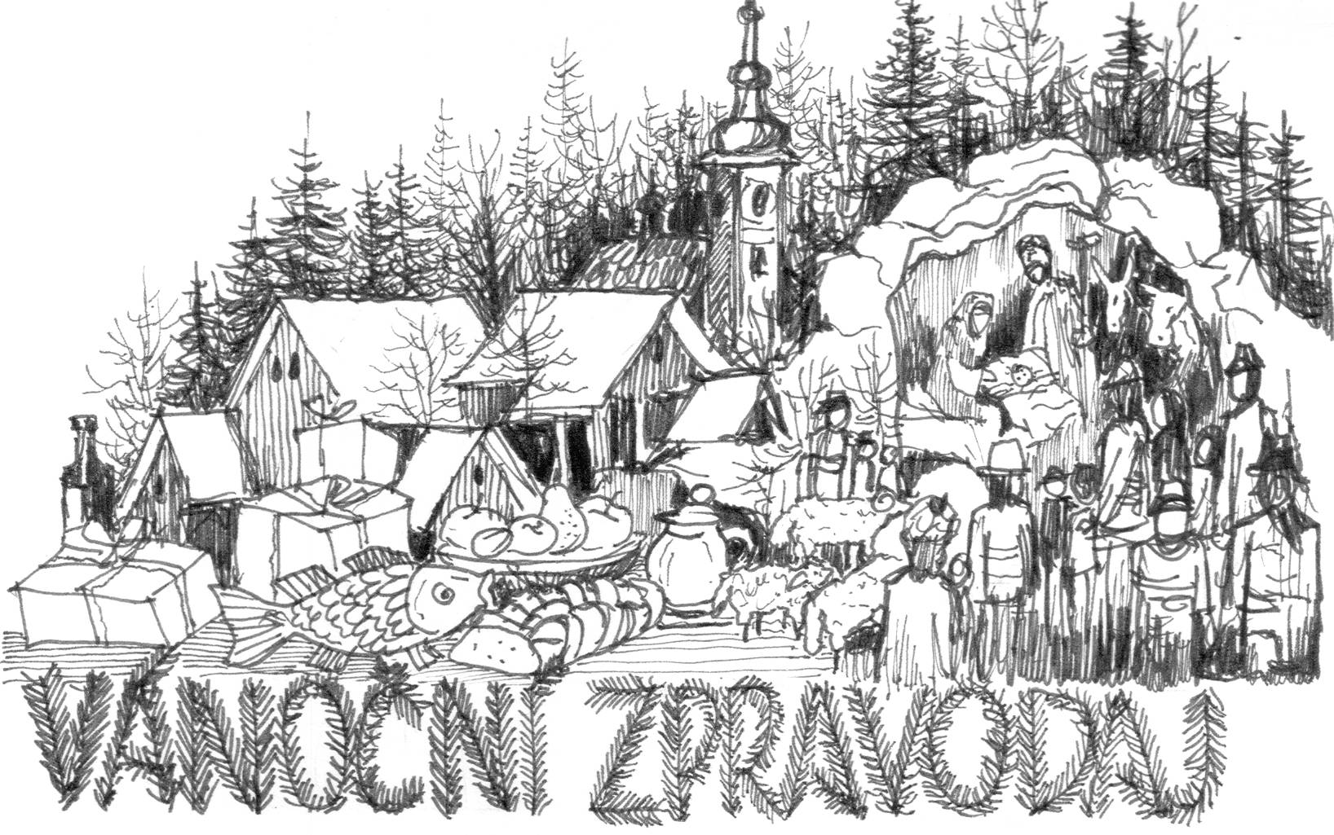
Ročník 2022 Listopad - Prosinec 117/2022
„Kolik lidí slaví narození Krista a jak málo se jich řídí jeho přikázáními!“ Benjamin Franklin
Vážení spoluobčané

Letošní rok chválabohu končí a o to vice se těšíme na ten nový. S optimismem mně vlastním vím, že si zase najdeme něco a nějaké aktivity, z kterých budeme mít radost a které nás potěší. Musíme se ovšem naučit radovat se z maličkostí a vážit si jeden druhého. Chovejme k sobě vzájemnou úctu, nešetřme laskavými slovy, více spolu mluvme, pěstujme vzájemné vztahy a usmívejme se na sebe. Toto jsou totiž cennosti, které nenalezneme na sociálních sítích ani v jiných virtuálních zábavách. Mobilní telefon nám sice zaručuje mobilitu, ale nikdy nenahradí konverzaci a komunikaci z očí do očí. Mám radost z toho, že je opět zájem o obecní akce a že lidé se chtějí se potkávat. Vedení obce je připraveno vám přijít maximálně vstříc a pomoci, jak jen to bude možné. Čeká nás spousta nových podnětů a činností, s kterými vás podrobně seznámím v následujícím čísle, kde zhodnotím podrobně také uplynulý rok.
Teď máme před sebou čas sváteční, na který se musíme připravit. A aby vás ratolesti netrápily a nechaly vás chvilku odpočívat, přinášíme v našem zpravodaji několik omalovánek, které mohou děti vybarvit. A když mi je přinesou ukázat na obec, dostanou sladkou odměnu.
Oblékněme se slavnostně, nalaďme úsměv a vykročme pravou nohou do nového roku 2023. Užijte si krásné Vánoce. Pod stromeček vám přeji 365 dárků a v každém z nich jeden krásný a šťastný den.
Salome Sýkorová, starostka obce
Slovo ředitele školy
Vážení rodiče a zaměstnanci, milé žákyně a žáci, přátelé ZŠ a MŠ Zátor, máme za sebou další rok, který opět utekl velmi rychle. V dnešní hektické době tomu nejspíš ani nemůže být jinak. Vše kolem se neustále zrychluje a mnozí z nás tak spěchají stále více, aby mohli udržet krok. Může být těžké se na chvíli zastavit nebo alespoň zpomalit. Jenže nyní nastal čas Vánoc, jedno z nejkrásnějších období v roce. Období klidu a míru. Během vánočních svátků zdůrazňujeme lidskost, vztah člověka k člověku, vzájemnou důvěru, pochopení a úctu. Radujme se proto i z maličkostí. Buďme tu pro naše nejbližší. Pojďme si vánoční atmosféru užívat plnými doušky.
Rád bych jménem svým, našich žáků a zaměstnanců poděkoval všem za podporu a pomoc, kterou jste nám během roku projevovali a projevujete. Přeji Vám klidné prožití vánočních svátků, bez stresů a karambolů. Aby Vám odměnou za celoroční snažení byly úsměvy Vašich spokojených dětí, přátel a blízkých. Do roku 2023 přeji hlavně pevné zdraví, hodně štěstí, pohod a mnoho úspěšných kroků v osobním i profesním životě.
Mgr. Tomáš Moravec, ředitel školy
Požehnaný advent
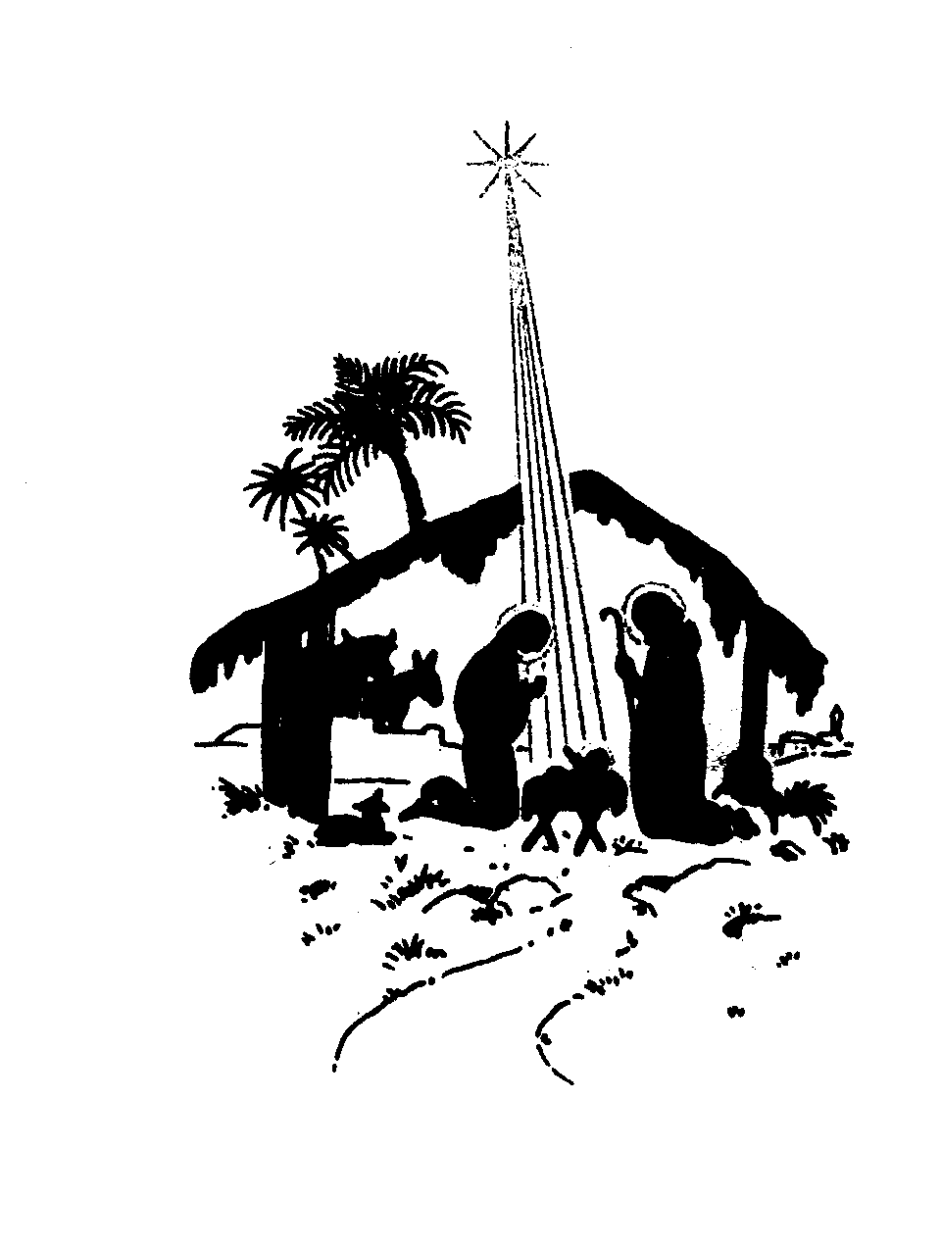

Čokoládový adventní kalendář je většinou vyroben z dvaceti čtyř políček. Dvacet čtyři sladkosti nebo jiné dobroty. Marketingový tah, který většinou neplatí podle křesťanského počítání. Mnozí se letos divili, že první adventní neděle je už 27. listopadu. Jenže advent nemá stejný počet dnů. Právě letos je advent nejdelší, má 28 dnů. Jaké možná bude pro vás překvapení, když s pohledem do nového zátorského kalendáře zjistíte, že v roce 2023 začíná 3. prosince a čtvrtá neděle adventní je 24. prosince. Takže příští advent má 24 dnů.
V každém adventu se připomíná den dobrovolnictví, který připadá na 5. prosince. Poprvé se den dobrovolnictví slavil v roce 1986. Dobro - volník, dobrá - vůle. Mnozí z nás pochopili, že dobrou vůlí nelze oplývat až tehdy, když nám nebude nic chybět, pak udělám i já něco z dobré vůle. Dobrou vůli můžu projevit pokaždé, když chci konat dobro.
A někteří z vás se rozhodli učinit jeden z největších skutků dobré vůle, propůjčit vlastní domov cizím lidem. Dáváte jednu z nejdražších hodnot - domov. Domov, ten v žádné firmě nekoupíte. Chci vás pochválit, povzbudit a poskytnout pomoc formou setkání v rozhovoru, kde můžete sdílet zkušenost, kterou prožíváte. Vím, že to nejsou jen příjemné, pozitivní zážitky. Například: Jak vysvětlovat lidem, že ti, kteří přijeli vlastním autem, ve značkovém oblečení, se zlatým řetízkem jsou těmi, kdo tuto pomoc potřebují? Malý krátký empatický vhled: Mám opustit vlastní domov; možná, že bude zbořen; možná se tam už nikdy nevrátím; možná, že už neuvidím tátu, manžela, blízké, spolupracovníky, spolužáky; takže si vezmu otrhané šaty, suchary a vodu, cedulku na krk "chcete mě?" Neeeé! Nejprve hledám obrovskou sílu, odvahu učinit toto rozhodnutí. Beru jen to, co je mi nejvzácnější a nejdražší, co se vejde do kufru nebo ti šťastnější, co se vejde do automobilu. A odcházím, odjíždím. Vlastně ani netuším, co zadat do navigace. Název země, název města, název ulice? Já nevím.

Jak je ten příběh podobný tomu vánočnímu, "ježíškovskému".
Pár týdnů po narození (Betlém v Palestině), pár dnů po přijetí darů od třech mudrců je potřeba učinit rozhodnutí. Zůstat nebo odejít, vládce (Herodes) se už rozhodl, že nechá povraždit děti do třech let věku. Odcházíme. Do cizí země. Odcházíme bez přátel, jen naše rodina. Odcházíme do země (Egypt), kde se mluví pro nás neznámou cizí řečí, kde se píše pro nás neznámým písmem, kde se žije úplně jinou kulturou a jinou vírou a náboženstvím.
Jedna máma se synem asi jedenáctiletým mi řekla, že na svátky se vrací. Jejich byt už neexistuje, jejich blízcí přežívají ve sklepě. „A ty bomby stejně spadnou jednou tady. A je to jedno, jestli zemřu tady nebo tam. Bůh s vámi i s námi."

Z Bible, z Nového zákona, z Janova evangelia, z čtrnácté kapitoly.
Ježíš říká: "Ať se vaše srdce nechvěje! Věříte v Boha, věřte i ve mne. V domě mého Boha Otce je mnoho příbytků. Kdyby nebylo, řekl bych vám, že odcházím vám připravit místo? A když odejdu a připravím vám místo, zase přijdu a vezmu si vás k sobě, abyste i vy byli tam, kde jsem já. Cestu, kam já jdu, znáte." Apoštol Tomáš mu řekl: "Pane, nevíme, kam jdeš. Jak můžeme znát cestu?" Ježíš mu odpověděl: „Já jsem cesta, pravda a život. Nikdo nepřichází k Bohu Otci než skrze mne."

V Zátoru mše svatá 24. prosince od 23:00. Mše svatá 25. prosince od 10:30. Bohoslužba slova se svatým přijímáním 1. ledna 2023 od 10:30.
Mgr. Radim Zielonka, farář farnosti Zátor

Sběrný dvůr
Oznamujeme občanům, že sběrný dvůr Zátor bude mimořádně otevřen v prvním týdnu měsíce ledna: 3. 1. 2023 od 15.00 do 18.00, 5. 1. 2023 od 15.00 do 18. 00. a v sobotu 7. 1. 2023 od 9.00 do 12.00.
Poté bude uzavřen až do poloviny března 2023.
Modrý kontejner na vánoční stromky bude přistaven od 3. 1.2023 do 15. 1. 2023 u garáží před školou.
Odpadové hospodářství !! POZOR !! změna svozu odpadu v době Vánoc:
V pátek 23. 12. proběhne svoz komunálního odpadu.
V úterý 27. 12. proběhne svoz PET v pytlích.
Upozorňujeme občany na blížící se splatnost místních poplatků:
MP za obecní systém odpadového hospodářství 600,-Kč/osoba/objekt/byt/rok 2022,
MP za psa 200,-Kč/rok 2022.
č.ú. 2723771/0100

Ze života obce
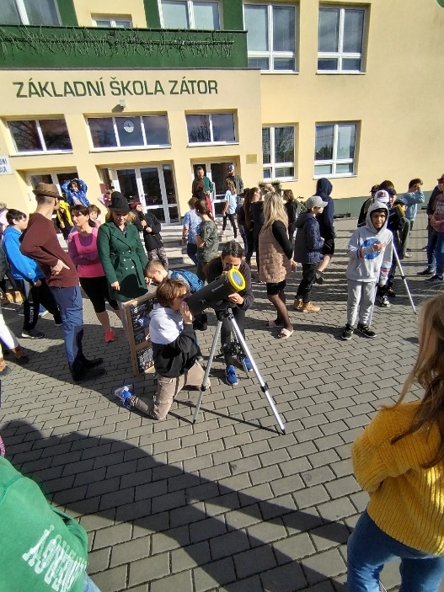
Pozorování částečného zatmění slunce (25. 10. 2022)
Čmeláci z astronomického kroužku připravili pro žáky naší školy pozorování zatmění slunce. K dispozici máme tři dalekohledy se slunečním filtrem (pořízené z dotace Obce Zátor) a právě teď nastala příležitost pro jejich využití nejen v našem kroužku, ale moci se podělit o radost z pozorování i s ostatními. Zájem z řad pedagogů i žáků byl velký, což nás samozřejmě potěšilo. K dispozici jsme měli i několik speciálních slunečních brýlí pro pozorování takového úkazu, zakoupených v Planetáriu Ostrava. Celá událost začala těsně před polednem a maximum zatmění nastalo 12.21 a poté již měsíc opět ustupoval ze slunečního kotouče. Samozřejmě nechyběl malý výklad o tom, co se tam vše na obloze děje a co žáci mohou vidět v dalekohledu, z úst mladých zátorských astronomů. Já jsem na úvod krátce pohovořil o slunci a co je možné ještě za úkazy na slunci pozorovat. Děkuji i vedení školy za ochotu, podporu, spolupráci a umožnění pozorování v průběhu výuky. Myslím si, že to stálo za to! Za Čmeláky Kamil
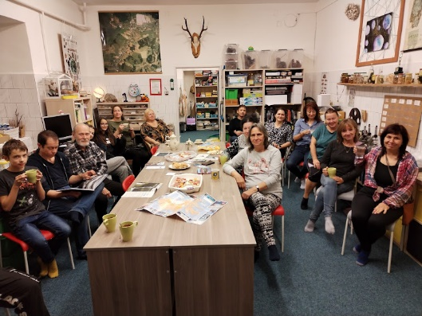
Cestovatelská beseda o Islandu (10. 11. 2022)
V klubovně Čmeláků to opět bzučelo čilým ruchem. Hosté dorazili na povídání o krásách a zajímavostech Islandu. Sešlo se 19 hostů. U dobrého čaje či kávy jsem začal své vyprávění o desetidenním putování kolem ostrova. Navštívil jsem několik vodopádů, sopek, ledovců, černých pláží, přírodních parků, skalní město, okoupal se v teplých pramenech, viděl jsem velryby, různé druhy rostlin a bezpočet druhů ptáků. Ochutnal jsem místní jídla z ryb a skopové maso v mnoha úpravách. Nejhezčí ze zážitků bylo koupání v potoce, do kterého z jedné strany tekla voda ze sopky a z druhé strany od ledovce, teplota 25 - 48 st. podle toho, jak jste si v potoce lehli. Návštěvníci ochutnali islandský chléb a sušené ryby a také naše české buchty i dobroty. A ti, co nedorazili, budou mít ještě možnost v měsíci únoru navštívit reprízu, jelikož poptávka těch, co nemohli, tu je. Tak se na Vás těším! V měsíci lednu proběhne také další cestovatelská beseda.
Za Čmeláky Kamil

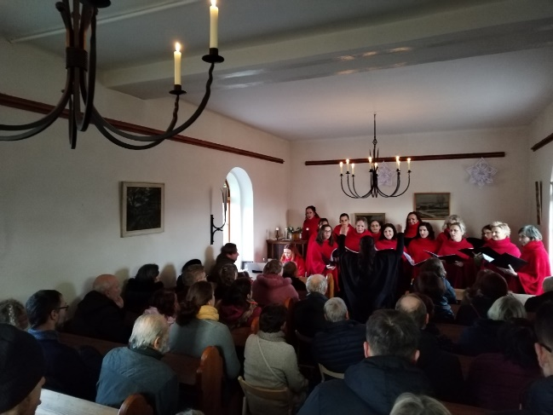
Koncert Staccato z Krnova.
Byl krásný slunný den a sešlo se nás tak akorát, abychom zaplnili malou kapličku v Zátoru a poslechli si vánoční melodie dámského komorního sboru, který na pozvání pana Kamila Krmáška k nám jezdí spoustu let. Bez nároku na odměnu, jen tak, udělat radost sobě i druhým. Příjemné odpoledne nám zpestřili manželé Wysogladovi výborným nealkoholickým svařákem a medovníkem. Na závěr jsme si s nimi zazpívali koledy, popřáli si hezký den a pomalu se rozešli domů. Atmosféra byla opravdu skvělá, jen trochu toho sněhu chybělo k tomu, abychom si uvědomili, že je druhá adventní neděle a Vánoce klepou na dveře.
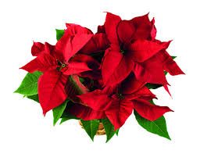
Salome Sýkorová
Jubilanti
- Eugenie Kolářová
- Miroslav Petr

Okénko pro chytré hlavy a hlavičky

Správné odpovědi z minulého čísla:
1. Název nejvýznamnějšího bruntálského podniku s kanadskými majiteli je Macco Organiques s.r.o.
2. Olomoucké tvarůžky se vyrábí v Lošticích.
3. K vrchu Cvilín s poutním kostelem a rozhlednou vede 218 schodů.
4. Název sopky nedaleko Bruntálu, kde je poutní kostel Panny Marie pomocné, vysoké 672 metrů n.m., je Uhlířský vrch.
5. Otec je čtyřikrát starší než dcera. Dcera je o 25 let mladší než matka. Dohromady všem je 85 let. Kolik let je každému z nich? Stačí zapsat: O=4D, M=D+25 a O+M+D=85 – dosadíme: 4D+D+25+D=85,z toho je 6D=60, tedy dcera má 10 let, matka 35 let a otec 40 let.
6. V rovnoramenném trojúhelníku je základna rovna 6 cm a obě ramena měří 5 cm. Jakou velikost bude mít výška trojúhelníku na základnu trojúhelníku? Kolmice na základnu rovnoramenného trojúhelníku z vrcholu C je jeho výška. Ta rozdělí základnu na dvě poloviny. Takže na 3+3. Vznikne pravoúhlý trojúhelník o stranách 5 cm (jedno rameno, což je nejdelší strana pravoúhlého trojúhelníku-přepona a strana 3 cm. Podle Pythagorovy věty c² = a² + b² – dosadíme: 5 na druhou = 3 na druhou + výška na druhou, takže 25 + 9 + v² , z toho je v²= 25-9, v² = 16 a tedy výška je 4 cm.

Otázky:
1, Kdo je autorem základní rovnice energie E=m.c² (kde E je energie, m je hmotnost-částic, zejména elektromagnetického záření a c je rychlost světla.).
2. Jak se jmenuje pohoří v Rusku, které tvoří hranici mezi Evropou a Asií?
3. Jméno hlavního města Mongolska?
4. Jak se jmenuje nejslavnější a nejprodávanější samopal na světě?
5. Zátorem protéká Opavice nebo Opava?
6. Kolik samostatných výšek má pravoúhlý trojúhelník?
(Pomoc: Výška je úsečka spuštěná z vrcholu trojúhelníku na protější stranu.)
Správné odpovědi v příštím čísle. Autor: RNDr. Zdeněk Románek
Pozvánky
- 26. 12. 2022 Štěpánská zábava – pořádá SK Zátor v KD od 20:00, vstupné 100 Kč, bohatá tombola a výborné občerstvení, hraje DJ KOTOUS.
- 28.12.2022 v čase 14:00 - 15:30 Vánoční bruslení pořádají Aktivní občané ve spolupráci s SK Zátor a Obcí Zátor na zimním stadionu Krystal Krnov.
- 1.1. 2023 od 14.00 - Elektrárna Zátor – Zátorský Zmrzlík – ČČK, Klub seniorů Zátor ve spolupráci s Obcí Zátor

Omalovánky

